Ejercicio 8

Ejecución sin sensor.

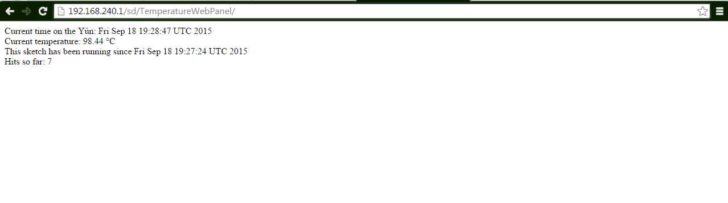

Ejecución con sensor.

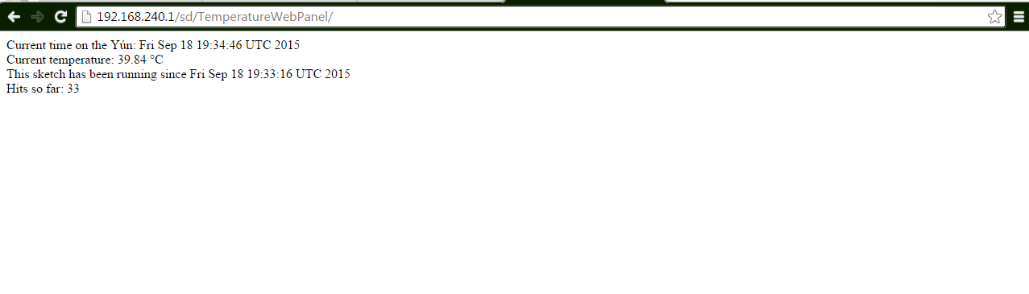

Cambio de velocidad

